5º primaria: quincena del 18 al 29 de mayo
CELEBRAMOS PENTECOSTÉS

El Pentecostés es una festividad de carácter religioso que se celebra cincuenta días después de la Pascua, este año es el domingo 31 de mayo poniendo término al periodo pascual. Se celebra tanto en la religión judía como en la religión cristiana, aunque con significados diferentes.

Para los cristianos, es la conmemoración del descenso del Espíritu Santo sobre los Apóstoles, María y otros personajes de la biblia, de Jesucristo, cincuenta días después de su resurrección, hecho que marca el nacimiento de la Iglesia.

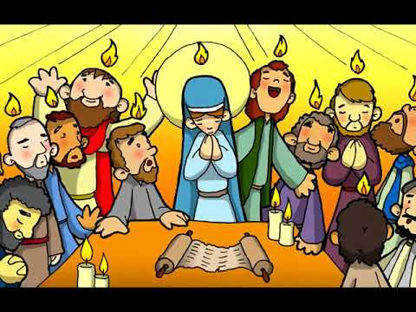

En el Nuevo Testamento, en Hechos de los Apóstoles, capítulo 2, se relata el descenso del Espíritu Santo durante una reunión de los Apóstoles en Jerusalén, acontecimiento que marcaría el nacimiento de la Iglesia cristiana y la propagación de la fe de Cristo.
Por ello, la Iglesia dedica la semana de Pentecostés en honor al Espíritu Santo, pero también celebra la Consagración de la Iglesia, cuyo principio lo marca esta epifanía.
Para la liturgia católica, el Pentecostés es la cuarta fiesta principal del año y, según el calendario, puede celebrarse entre el 10 de mayo y el 13 de junio.

- Investiga en la red:
- ¿En qué día celebramos Pentecostés este año?
- En España, ¿Qué famosa peregrinación se realiza para celebrar esta festividad religiosa?
- ¿Qué significado tiene Pentecostés para los Cristianos Judíos?

- Puedes ver los siguientes videos, adaptados a niños, que os ayudarán a conocer la historia del descenso del espíritu santo y el significado y símbolos de Pentecostés ¿Cuáles son sus principales símbolos?

https://www.youtube.com/watch?v=5P3rHDIMRPw

https://www.youtube.com/watch?v=QSidJXZQmlw

- Completa la siguiente sopa de letras, con diferentes palabras y vocabulario sobre esta festividad, origen y significado.

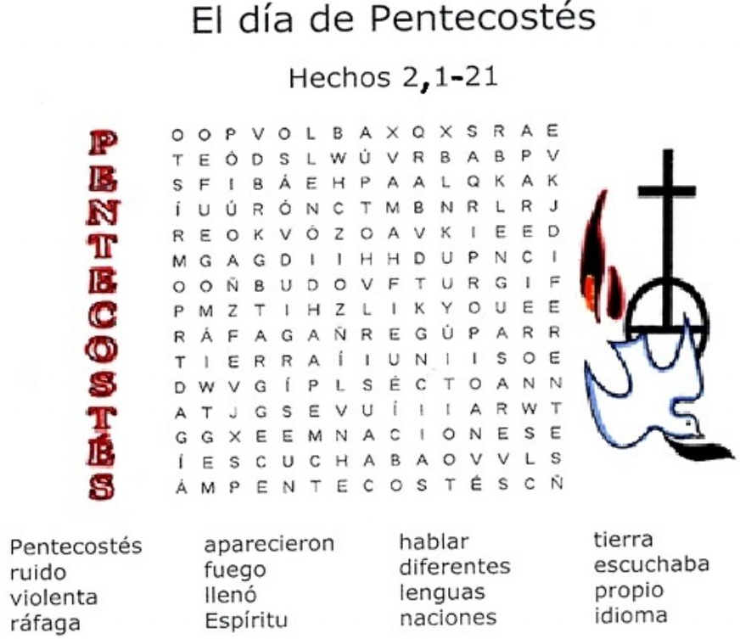
- Ahora que ya conoces los símbolos de Pentecostés, ¿Podrías explicar su significado? ¿Por qué crees que es tan importante para los cristianos la venida del Espíritu Santo?

- Aquí puedes hacer un crucigrama sobre Pentecostés

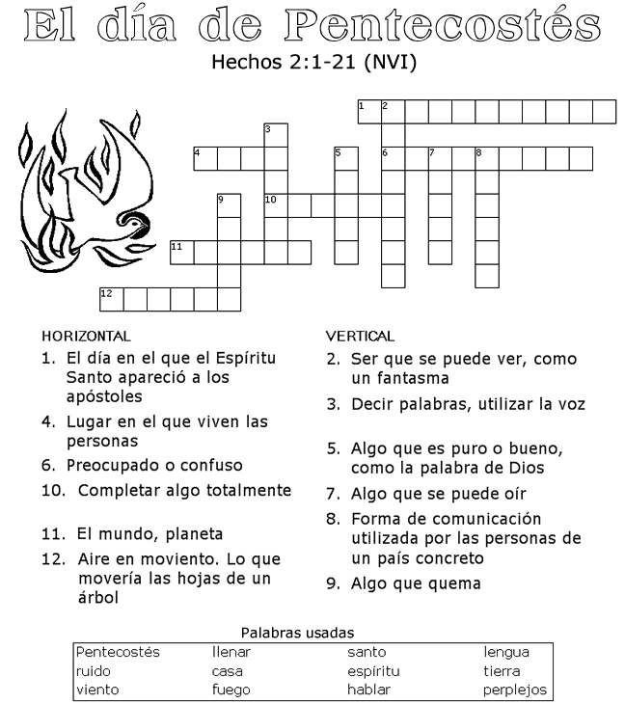

Lee detenidamente las actividades y responde pensando y sin prisa. Si necesitáis ayuda, no dudéis en contactar con nosotros. Podéis resolver los ejercicios modificando este documento usando vuestro ordenador, en un cuaderno o imprimiendo este documento y completándolo. Para enviarlo tenéis dos opciones, correo electrónico y telegram.

Por correo: raul.dejuan@sanviatorvalladolid.com 5ºA
marta.baticon@sanviatorvalladolid.com 5ºB

Por Telegram: alias: rauldejuan – 5ºA
CANAL DE Telegram de francés 5º. – 5ºB

DESEAMOS QUE VOSOTROS Y VUESTRAS FAMILIAS ESTÉIS BIEN.
OS QUEREMOS Y ECHAMOS MUCHO DE MENOS.
VOLVEREMOS PRONTO A VERNOS Y ABRAZARNOS

RAÚL Y MARTA

SOLUCIONES CRUCIGRAMA (INTENTA NO MIRAR)

